 | Гродненское областное потребительское общество
Прайс-лист бумажных изделий
санитарно-гигиенического назначения
Берестовицкого филиала
факс (01511) 7-57-74, 7-50-90; e-mail: ber_info@oblpo.by 29.01.2025
Фото |  | Наименование товара | Ед.измерения | Отпускная цена (без НДС), руб.
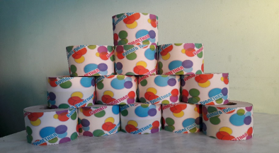 |  | Бумага туалетная однослойная, неокрашенная. Длина бумаги в рулоне 50 метров (в упаковке 20 шт.) | шт | 0,58
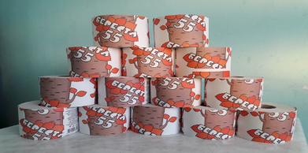 |  | Бумага туалетная однослойная, неокрашенная. Длина бумаги в рулоне 55 метров (в упаковке 16 шт.) | шт | 0,67
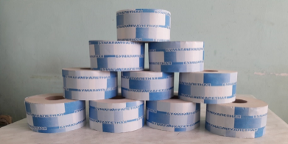 |  | Бумага туалетная однослойная, неокрашенная. Длина бумаги в рулоне 60 метров (в упаковке 16 шт.) | шт | 0,69
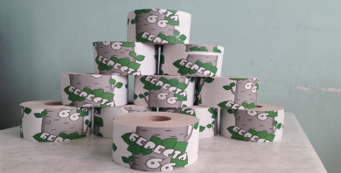 |  | Бумага туалетная однослойная, неокрашенная. Длина бумаги в рулоне 66 метров (в упаковке 16 шт.) | шт | 0,74
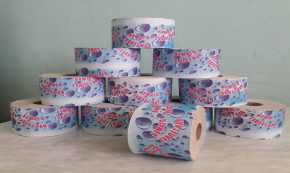 |  | Бумага туалетная однослойная, неокрашенная. Длина бумаги в рулоне 70 метров (в упаковке 16 шт.) | шт | 0,76
С уважением и надеждой на плодотворное сотрудничество!

